☆準備するもの☆
・折鶴1000羽（くちばしまで折り、羽根は広げない）
・糸（タコ糸など丈夫な物。通常の縫い糸でも2本まとめれば可）※
・縫い針
・ボタン（ストッパーとして使えるなら，ボタン以外でも可）
・カーテンリング（丈夫で輪っか状のものなら別のものでも可）
・リボン（無くても可）
・短冊
※糸の本数と長さ
本数：1本につき40羽をつなぐ場合25本
1本につき50羽をつなぐ場合20本

糸の長さ：●7.5㎝角折り紙
40羽25本の場合 一本＝約90㎝
50羽20本の場合 一本＝約110㎝

●15㎝角折り紙
20羽50本の場合 一本＝約90㎝
25羽40本の場合 一本＝約110㎝
千羽鶴に挑戦してみよう!!

☆作り方（7.5㎝角20本の場合）☆
１．約110㎝に切った糸を用意し，縫い針に通す。
ストッパーとなるボタン等を取りつける
縫い針(長い方が通し易い)

糸の長さ：約110 cm

２．下の穴より通し糸を通し、くちばしの方向を揃えて、重ねて取り付ける。（同じ色を同数ずつ、色を変えて５段にすると、美しく仕上がる。）
折鶴の一番上にもストッパーを付けるとしっかり固定できる（無くても可）

千羽鶴にまとめるために約30㎝残す
取付け長さ：約80 cm

３． 500羽を1組（50羽20本の場合，10本を1組とする）とするため、糸をまとめた上で木工ボンドで固め、1本の紐状にする。
一度結んで仮まとめしておく
下端が揃っていると出来上がりが美しい
木工ボンドで固める

４．2組の束をカーテンリングに結び，しっかりと固定する。リングの結び目には，お好みのリボンなどを巻くと綺麗に仕上がる。

５．折鶴に団体名（氏名）やメッセージなどを書いた短冊を結び付ける。

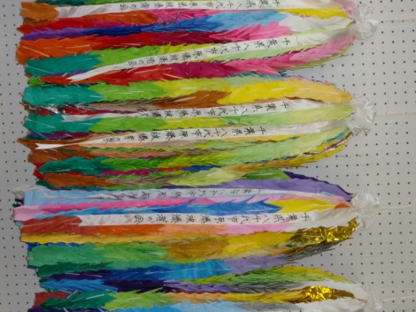
完成図
リボン
やっち
皆様からの千羽鶴を
お待ちしています!!
短冊

